Opgave 08

If-else, boolsk algebra

# Formål

Formålet med opgaven er, at få en forståelse for, hvordan programmet hopper henover if-strukturerer

# Mål

Opgavens mål er

1. at kunne forstå && (and) operatoren
2. at kunne forstå || (or) operatoren
3. at kunne bruge ! (not) operatoren
4. at kunne bruge == (equal) operatoren
5. at kunne følge programmets gang manuelt

# Opgave

Til denne opgave skal du oprette et nyt projekt i dit solution. Det skal være et *Console Application* og navngives *EX07BooleanIf.*

For alle opgaver gældende følgende:

* int a = 1;
* int b = 2;
* int c = 3;

Desuden skal **variablen *x* sættes til 0** inden hver opgave.

Din opgave er først at **gætte** på hvad x er til sidst, for bagefter at teste det i Visual Studio.

## Opgave

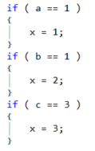

## Opgave

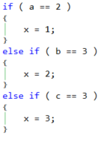

## Opgave

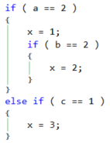

## Opgave

